Требования к фотографии
Фотография для визы должна удовлетворять определенным требованиям, относящимся к размеру и характеру изображения. Предоставление фотографии, которая не отвечает указанным требованиям, может замедлить процесс рассмотрение Вашего заявления на визу. Фотография должна быть сделана в течение последних 6 месяцев. Если Вы обращаетесь за получением новой визы взамен истекшей, то Вам необходимо сфотографироваться еще раз и предоставить новую фотографию.
Даже если несоответствующая требованиям фотография принята электронной системой подачи заявлений, для оформления визы необходимо предоставить новую фотографию.

Размер головы
На фотографии должна быть изображена вся Ваша голова, начиная с верхней части, включая волосы, до нижнего края подбородка. Для того, чтобы фотография была принята, высота головы на изображении должна составлять 25-35 мм (1-1-3/8 inches), или занимать 50%-70% фотографии, как на картинке:
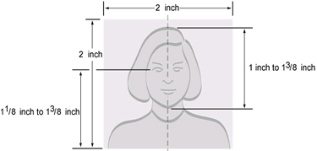
Размеры фотографии
Фотография должна быть квадратной (длина равна ширине), 5х5см. Минимальное разрешение изображения: 600x600 пикселей (высота x ширина). Максимальное разрешение изображения: 1200 x 1200 пикселей (высота x ширина).
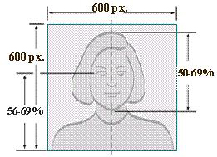
Положение головы
Положение головы на фотографии очень важно.. На снимке должно быть изображено все лицо. Фотографируясь, смотрите прямо в камеру и не закрывайте глаза.
Фон
Для достижения наилучшего результата фон фотографии должен быть белого или близкого к белому цвета.
Ваша фотография или цифровое изображение должны соответствовать следующим требованиям:
- Цветное изображение.
- Сделано в течение последних шести месяцев и соответствует тому, как Вы выглядите в настоящий момент.
- Выражение лица должно быть нейтральным, глаза открыты.
- Одежда, которая попадает в кадр, должна быть повседневной:
  - Не принимаются фотографии заявителей в форме. Исключение составляет одежда, которую носят каждый день из религиозных соображений.
  - Не принимаются фотографии заявителей в головном уборе, который скрывает волосы или линию роста волос. Исключение составляют головные уборы, которые носят каждый день из религиозных соображений. Лицо должно быть видно полностью, головной убор не должен затенять лицо.
  - Не принимаются фотографии, на которых заявитель изображен с наушниками, беспроводной гарнитурой и подобными устройствами.
  - Если Вы постоянно носите слуховой аппарат или подобные устройства, можете фотографироваться с ними.
  - Не фотографируйтесь в очках. С 1-го ноября 2016 года такие фотографии приниматься не будут. Более подробная информация о требованиях к фотографиям находится здесь https://travel.state.gov/content/travel/en/us-visas/visa-information-resources/photos.html
